Тема урока: Понятие модели и моделирование. Типы моделей.
Учитель гимназии №6 им Ю.Гурова, г Астана, Казахстан
Советкина Ирина Владимировна

Учащиеся должны знать:
- Что мы понимаем под словом модель?
- Какие типы моделей существуют?
- Способы представления моделей
- Какой вид моделей, на уроках информатики, представляет наибольший интерес?
- Понятие моделирования;
Учащиеся должны уметь:
- отличать модель от объекта;
- определять виды моделей;
- представлять модели в различной форме;
- строить простейшие информационные модели;
- применять свои знания в практических ситуациях.
Оборудование:
- Компьютеры
- Мультимедийный проектор
- Файл с картинками мебели (Приложение 1)
- Видеоролики
Ход урока.
- Организационный момент.
- Взаимное приветствие
- Готовность к уроку
- Проверка присутствующих
- Объяснение нового материала.
Вступление
Давайте посмотрим видеоролики и определим тему нашего урока.
Показ видеороликов:
1 применение роботов в медицине- как модели человека;
2 дети в детском садике играют с куклами машинками;
3 фотография дома и схема расположения квартир в нем.
После просмотра роликов выслушиваем мнение учеников.
При необходимости задаем наводящие вопросы.(примерные)
- Что было показано в первом ролике (робот которому делали искусственное дыхание )
- для чего он нужен
- что объединяет его (робота) с куклами и машинками во втором ролике
- зачем показан дом с расположением квартир, кому нужна эта информация
- что об этом доме нужно знать, например электрикам
Вместе с учащимися делаем вывод что это модели
Модель – упрощенное подобие настоящего предмета.
Ставим себе задачи на урок:
Познакомится, как определяют понятие модели в различных областях науки
Какие типы моделей бывают

Модель – это
- представление объекта, процесса реального или вымышленного мира, которая отражает существенные стороны его существования
- искусственно созданный объект, дающий представление о реальном объекте, процессе или явлении;
- упрощенный образ оригинала, отражающий существенные свойства, связи и отношения оригинала
- мысленная или материальная система, исследование которой дает новую или подтверждает имеющуюся информацию об оригинала
Моделирование – это
- построение моделей, предназначенных для изучения и исследования объектов, процессов или явлений;
- метод, позволяющий переносить информацию от реальной системы к модели и наоборот

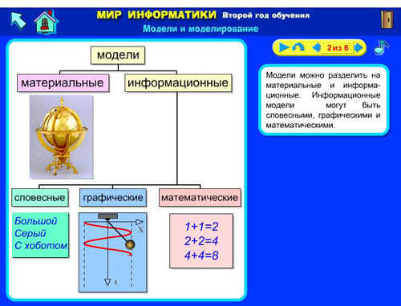

Примерная классификации моделей (типы)
- цель использования (учебные, опытные, имитационные, игровые, научно-технические…);
- область знаний (биологические, исторические, экономические, социологические…);
- фактор времени (динамические, статические);
- способ представления (из чего и как сделана: материальные и нематериальные…
Материальные модели –материальные копии объектов моделирования
  - имеют реальное воплощение
  - воспроизводят внешние свойства,
  - внутреннее строение,
  - действия объекта- оригинала
  - используют экспериментальный метод познания
Нематериальные модели – называются также абстрактными, идеальными, информационными
- изучают и описывают свойства, состояние, связи и отношения объектов
- нет материального воплощения, строятся только на информации
- представляют объекты в виде мыслей, словесных описаний, текстов, рисунков, формул, таблиц, схем, и т.д
- использует теоретический метод познания

Компьютерная модель – это
- созданный за счет ресурсов компьютера виртуальный образ, отражающий внутренние свойства и связи моделируемого объекта;
- материальная модель, воспроизводящая внешний вид, строение или действие моделируемого объекта посредством электромагнитных сигналов.
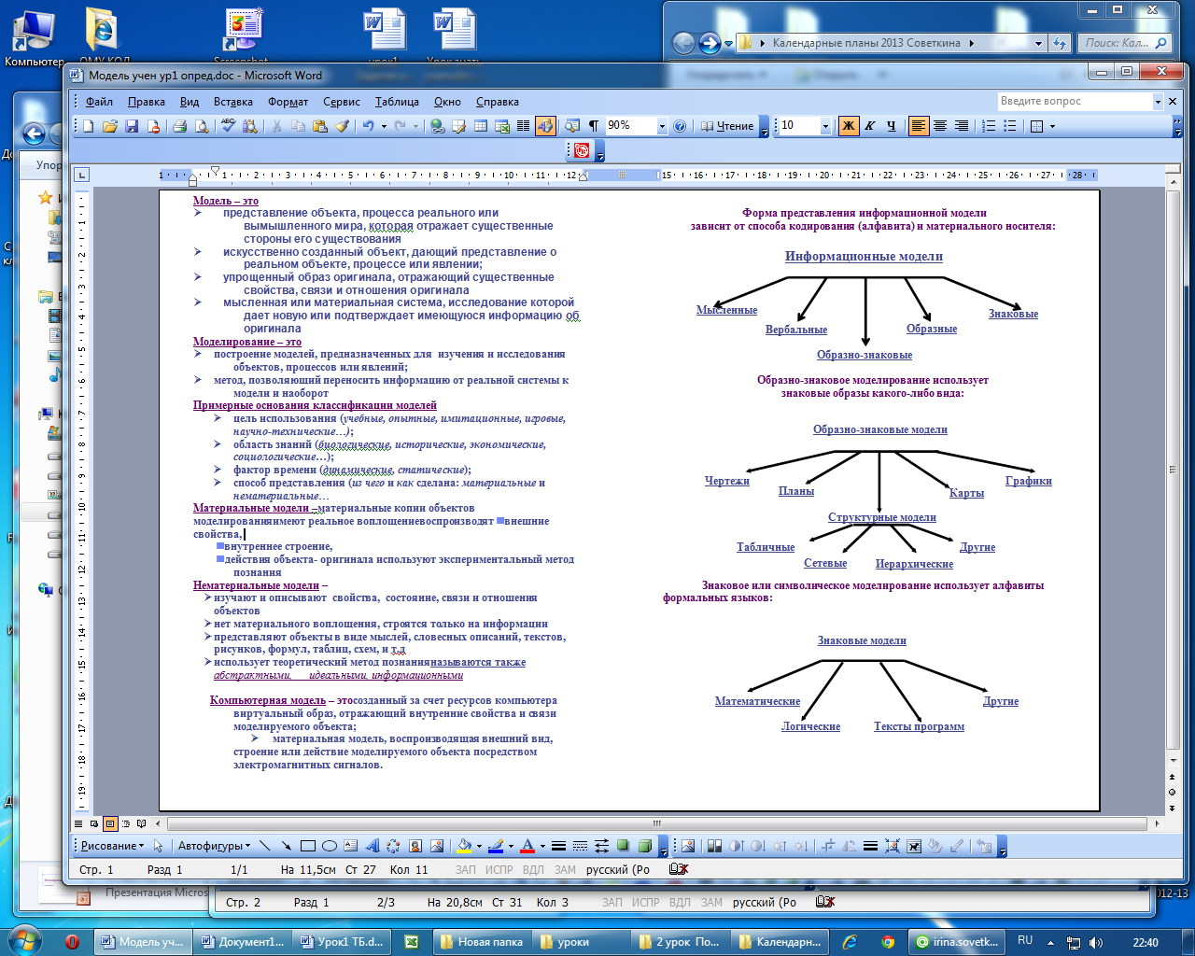

- Закрепление материала.
Работа в парах (групповая работа)

Карточка

Какие сведения о цветущем на лугу растении сообщат
- биолог,
- медик,
- художник?
Что является объектом моделирования в следующих моделях:
- карта обследования пациента,
- классный журнал,
- нотная запись,
- компьютерная игра,
- химическая формула вещества,
- макет кристаллической решетки?
К каким классам Вы отнесли бы эти модели:
- карта обследования пациента,
- классный журнал,
- нотная запись,
- компьютерная игра,
- химическая формула вещества,
- макет кристаллической решетки?

- Работа за ПК.
Построить модель комнаты в программе PowerPoint, мебель для комнаты взять из папки «модель комнаты» - файл «Бытовые вещи - буфер обмена». Сохранить созданную презентацию в паке «Бытовые вещи -буфер обмена» со своей фамилией
Пример комнаты (Приложение 2)
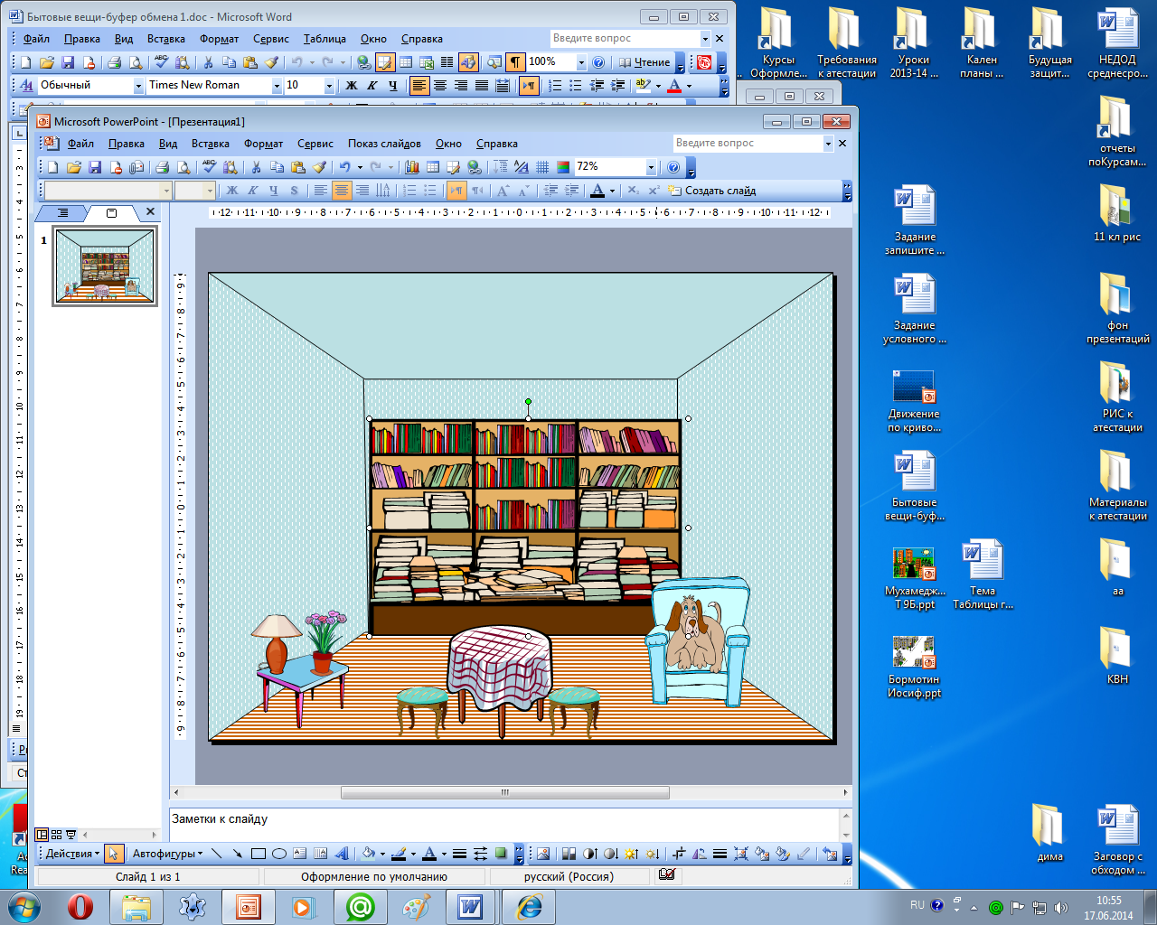
- Подведение итогов занятия.
- Выставление оценок
- Разбор домашнего задания
3. РЕФЛЕКСИЯ | Что я узнал нового на уроке?  Что было не понятно?  С каким настроением ухожу с урока  Подчеркнуть (обвести) нужное

- Домашнее задание: выучить конспект, в тетради провести 3 примера моделей

